Colegiul Tehnic T.F.,,Anghel Saligny”-Simeria

Prof. Cosma Teodora Poligoane regulate convexe și stelate

Noțiuni teoretice:

1) Se numește poligon regulat convex poligonul care are toate laturile congruente și toate unghiurile congruente. Un poligon regulat este convex dacă segmentele determinate de oricare două puncte interioare sunt în întregime incluse în interiorul poligonului.

Poligoanele regulate convexe sunt inscriptibile, iar centrul cercului circumscris se află la intersecția mediatoarelor laturilor sale. Vârfurile ale poligonului regulat convex sunt puncte de diviziune echidistante ale cercului C(O, R) circumscris, iar laturile poligonului regulat convex sunt coarde congruente ale cercului, având cel mult o extremitate comună.

Poligoanele regulate convexe sunt inscriptibile, iar centrul cercului înscris se află la intersecția bisectoarelor unghiurilor sale. Laturile poligonului sunt tangente la cercul C(O, r) înscris, oricare două laturi consecutive sunt tangente duse dintr-un punct exterior la cercul înscris.

2) Elementele unui poligon regulat convex sunt:

 - latura;  - perimetrul; - apotema;

Diagonalele unui poligon convex sunt segmentele care unesc vârfuri care nu sunt alăturate; diagonalele mari sunt diametre ale cercului circumscris, iar diagonalele mici sunt coarde obținute unind vârfurile poligonului din 2 în 2, din 3 în 3 etc; - numărul diagonalelor; măsura arcelor de cerc egală cu  - aria; - măsura unghiului format de două laturi consecutive; suma măsurilor unghiurilor interioare estesuma măsurilor unghiurilor exterioare este 

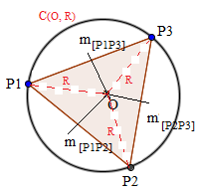

3) Tabel cu formule pentru calculul elementelor poligoanelor regulate convexe:

|  |  |  |  |  |
| --- | --- | --- | --- | --- |
|  |  |  |  |  |
| n = 3 |  |  | 3 |  |
| n = 4 |  |  | 4 |  |
| n = 5 |  |  |  |  |
| n = 6 | R |  | 6R |  |
| n = 8 |  |  | 8 |  |
| n = 10 |  |  |  |  |
| n = 12 |  |  |  |  |

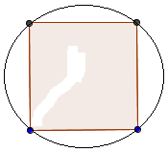 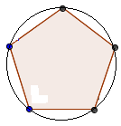 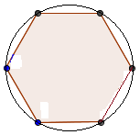

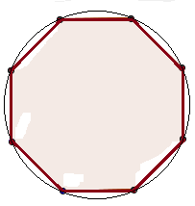 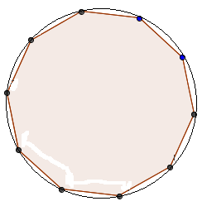

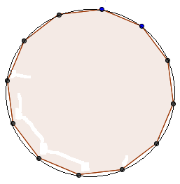

Noțiuni referitoare la poligoane regulate stelate:

Poligoanele regulate stelate sunt poligoane concave, respectiv, există cel puțin două puncte interioare ale acestora, încât segmentul determinat de aceste puncte să nu aibă întreg interiorul situat în interiorul poligonului.

Poligoanelor regulate stelate se obțin ducând diagonalele poligoanelor regulate convexe, cu același număr de vârfuri.

Elementele poligoanelor regulete stelate sunt:

 - latura;  - perimetrul; - apotema; - aria.

4) Tabel cu formule pentru calculul elementelor poligoanelor regulate stelate:

|  |  |  |  |  |
| --- | --- | --- | --- | --- |
|  |  |  |  |  |
| n = 5 |  |  |  |  |
| n = 6 |  |  |  |  |
| n = 8 |  |  |  |  |
| n = 10 |  |  |  |  |
| n = 12 |  |  |  |  |

